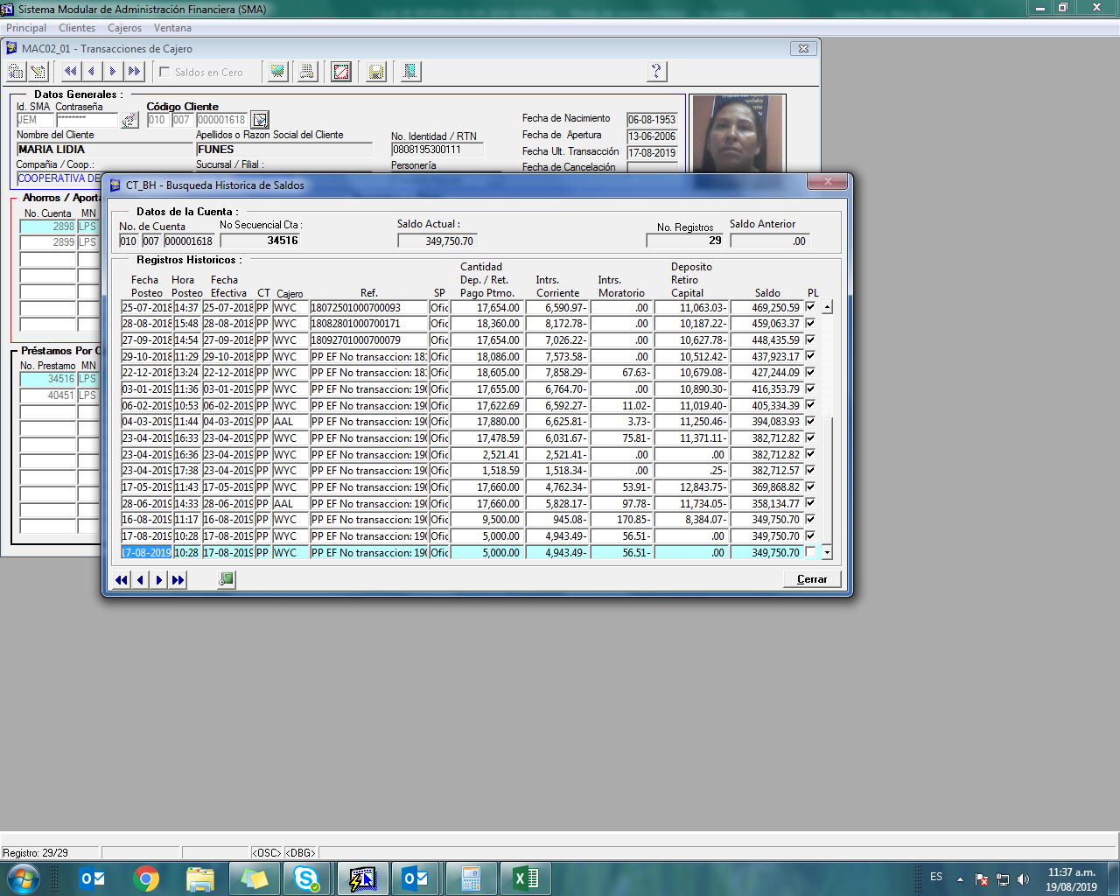

Aparece la misma referencia y hora en que se realizó el pago.